DEMI WINE CONSULTING

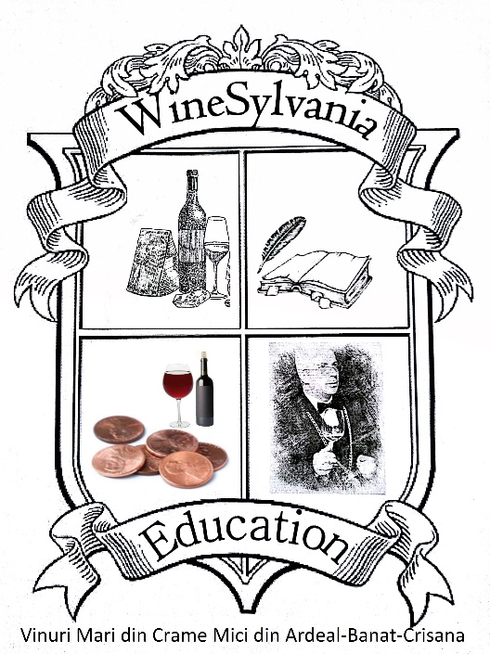

Preţurile şi tarifele tuturor serviciilor, se vor negocia individual.

Pentru toate serviciile, ofertele si tarifele vor fi personalizate ȋn funcţie de:

Durata contractului

Tipul evenimentului

Dimensiunea evenimentului (număr de participanţi)

Pentru intermedierile comerciale, ofertele si tarifele vor fi personalizate ȋn funcţie de:

Durata contractului

Obiective stabilite

Contact :0745 601 988 Demian Răzvan-Octavian

Inginer Horticol

Specializare Master in vinuri speciale

Sommelier certificat & Lector Sommelier